TECHNINIŲ PARAMETRŲ LAPAS SKIRIAMASIS
TRANSFORMATORIUS TTS 1k6 230/80
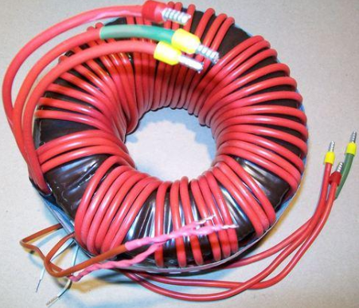

IP 00

Maitinimo įtampa [PRI]: 230V ~ 50Hz
Maksimalios apkrovos srovė [I_{max}]: 20A
Išėjimo įtampa esant tuščiajai eigai [SEC₀]: 82,4V
Išėjimo įtampa esant nominalus apkrovai [SEC]: 80V ~50Hz
Nulinė srovė [I₀]: 182mA
Transformatoriuje išsklaidyta galia [ΔP]: 42W
Aplinkos temperatūra [t_{a}]: -40 ÷ +40ºC
Przyrost temperatury uzwojeń [t_{a}]: 43ºC
Matmenys [D/d/h]: 215/80/100mm
Svoris: ≈15 kg

Atskirų transformatorių parametrai dėl skirtingų šerdžių savybių bei apvijinių laidų gali nežymiai skirtis nuo standartinių. Šie skirtumai neturi įtakos maitinamų įrenginių darbui.

